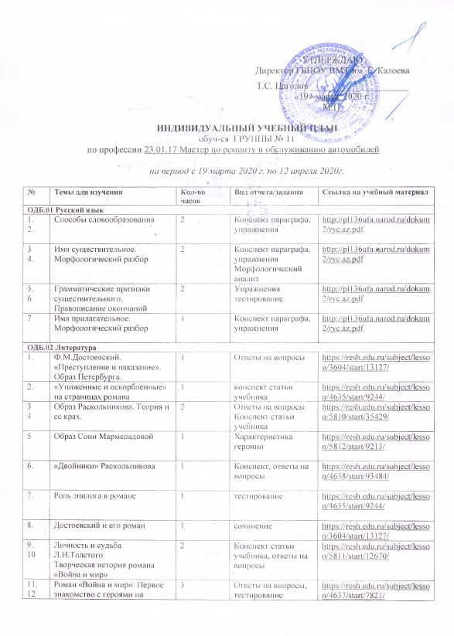

УТВЕРЖДАЮ
Директор ГБПОУ ВМТ им. Г. Калоева

Т.С. Цаголов _____________________
«19» марта 2020 г.
М.П.

ИНДИВИДУАЛЬНЫЙ УЧЕБНЫЙ ПЛАН
обуч-ся ГРУППЫ № 11
по профессии 23.01.17 Мастер по ремонту и обслуживанию автомобилей

на период с 19 марта 2020 г. по 12 апреля 2020г.

№ | Темы для изучения | Кол-во часов | Вид отчета/задания | Ссылка на учебный материал
ОДБ.01 Русский язык
1.  2. | Способы словообразования | 2 | Конспект параграфа, упражнения | http://pl136ufa.narod.ru/dokum2/ryc.az.pdf
3  4. | Имя существительное. Морфологический разбор | 2 | Конспект параграфа, упражнения  Морфологический анализ | http://pl136ufa.narod.ru/dokum2/ryc.az.pdf
5.  6 | Грамматические признаки существительного. Правописание окончаний | 2 | Упражнения  тестирование | http://pl136ufa.narod.ru/dokum2/ryc.az.pdf
7 | Имя прилагательное. Морфологический разбор | 1 | Конспект параграфа, упражнения | http://pl136ufa.narod.ru/dokum2/ryc.az.pdf
ОДБ.02 Литература
1. | Ф.М.Достоевский. «Преступление и наказание». Образ Петербурга. | 1 | Ответы на вопросы | https://resh.edu.ru/subject/lesson/3604/start/13127/
2. | «Униженные и оскорбленные» на страницах романа | 1 | конспект статьи учебника | https://resh.edu.ru/subject/lesson/4635/start/9244/
3  4 | Образ Раскольникова. Теория и ее крах. | 2 | Ответы на вопросы  Конспект статьи учебника | https://resh.edu.ru/subject/lesson/5810/start/35429/
5 | Образ Сони Мармеладовой | 1 | Характеристика героини | https://resh.edu.ru/subject/lesson/5812/start/9213/
6. | «Двойники» Раскольникова | 1 | Конспект, ответы на вопросы | https://resh.edu.ru/subject/lesson/4638/start/93484/
7. | Роль эпилога в романе | 1 | тестирование | https://resh.edu.ru/subject/lesson/4635/start/9244/
8. | Достоевский и его роман | 1 | сочинение | https://resh.edu.ru/subject/lesson/3604/start/13127/
9.  10 | Личность и судьба Л.Н.Толстого  Творческая история романа «Война и мир» | 2 | Конспект статьи учебника, ответы на вопросы | https://resh.edu.ru/subject/lesson/5811/start/12670/
11.  12  13 | Роман «Война и мир». Первое знакомство с героями на страницах 1 тома. | 3 | Ответы на вопросы, тестирование | https://resh.edu.ru/subject/lesson/4637/start/7821/  https://resh.edu.ru/subject/lesson/6283/start/9275/
ОДБ.03 Иностранный язык
1,2 | Виртуальное путешествие в страну изучаемого языка. Подготовка к контрольной работе. | 2 | Выбрать тур и составить конспект, повторить грамматический материал | https://kopilkaurokov.ru/angliiskiyYazik/prochee/ispol-zovaniie-virtual-nykh-turov-pri-obuchienii-anghliiskomu-iazyku
3,4 | Контрольная работа №6. | 2 | Выполнить контрольную работу | https://znanio.ru/media/fond-otsenochnyh-sredstv-uchebnoj-distsipline-obscheobrazovatelnogo-tsikla-anglijskij-yazyk-253252
5,6 | Национальные символы России и их история. Местоположение на карте мира. | 1 | Составить конспект | https://www.slideshare.net/ShumIvan/russia-13147513
7,8 | Артикли определенный, неопределенный, нулевой. Чтение артиклей. | 2 | 1.Составить конспект.  2.Тест по теме артикль | http://www.grandars.ru/a/english/artikl-v-angliyskom.html  https://foxford.ru/teacher-dashboard/school_classes/7xp9yt
9,10 | Государственное устройство в России. Внутренняя территориальная структура государства. | 2 | Составить конспект. Подготовить пересказ темы | https://www.native-english.ru/topics/political-system-of-russia
ОДБ.04 История
1 | Мир в начале 20 века | 2 | Составить конспект | https://classroom.google.com/c/MjAzMjU0MTU3NjRa  https://urait.ru/book/vseobschaya-istoriya-v-2-ch-chast-2-istoriya-novogo-i-noveyshego-vremeni-456096
2 | Пробуждение Азии в начале 20 века | 2 | Составить конспект, | https://classroom.google.com/c/MjAzMjU0MTU3NjRa  https://urait.ru/book/vseobschaya-istoriya-v-2-ch-chast-2-istoriya-novogo-i-noveyshego-vremeni-456096
3 | Россия на рубеже 19- 20 веков | 2 | Составить конспект. | https://urait.ru/book/istoriya-rossii-449643  https://classroom.google.com/c/MjAzMjU0MTU3NjRa
ОДБ.05 Астрономия
1 | Видимое движение планет | 1 | Составить конспект  Реферат | https://infourok.ru/prezentaciya-po-astronomii-vidimoe-dvizhenie-planet-2253827.html
2, | Система Земля Луна |  | Составить конспект  Реферат | https://infourok.ru/prezentaciya-po-astronomii-na-temu-sistema-zemlya-luna-3310789.html
3 | Природа Луны | 1 | Составить конспект  Реферат | https://www.youtube.com/watch?v=Eyj8Ao69z0w
5 | Планеты земной группы | 1 | Составить конспект  Реферат | https://infourok.ru/urok-po-astranomii-planeti-zemnoy-gruppi-prezentaciya-979871.html
6 | Планеты гиганты | 1 | Составить конспект  Реферат | https://infourok.ru/prezentaciya-planeti-giganti-2864703.html
1 | Видимое движение планет | 1 | Составить конспект  Реферат | https://infourok.ru/prezentaciya-po-astronomii-vidimoe-dvizhenie-planet-2253827.html
ОДБ.06 Химия
1, 2 | Металлы: общая характеристика металлов главных и побочных подгрупп. | 2 | Составить конспект | https://infourok.ru/videouroki/965  https://infourok.ru/videouroki/866
3, 4 | Электрохимический ряд напряжений металлов. Общие химические свойства металлов | 2 | Составить конспект, упр. 1,2,4 стр. 113 | https://infourok.ru/videouroki/934
5 | Общие способы получения металлов | 1 | Составить конспект, упр 1, 2 стр 120 | https://infourok.ru/videouroki/935
6 | Коррозия металлов. Способы защиты металлов от коррозии | 1 | Составить конспект, упр. 1-4, стр. 117 | https://infourok.ru/videouroki/936
7, 8, 9 | Неметаллы: общая характеристика, химические свойства, получение | 2 | Составить конспект.  Упр 1-6 стр.124 | https://infourok.ru/videouroki/867
10 | Производство серной кислоты | 1 | Реферат, упр. 4 стр 127 | Интернет ресурсы
ОДБ.08 Основы безопасности жизнедеятельности
1 | Основы обороны государства и воинская обязанность | 3 | Конспект | Основы безопасности жизнедеятельности: учебник для 10 кл Б.О.Хренников А.Т.Смирнов ,.-3-е издание 2011г.: Издательский центр «Просвещение», 2011.ст. 318-324
2 | Основы медицинских знаний | 5 | Конспект | Основы безопасности жизнедеятельности: учебник для студ.учреждений сред. Проф. Образования/ Н.В. Косолапова, Н.А. Прокопенко,.-4-е издание .,стер.- М.: Издательский центр «Академия», 2017.ст.254-253
ОДБ.09 Родная литература
1. | Творчество Коста Фарниона | 1 | конспект | osetins.com/2007/10/26/farnion-kosta-19081937.html
2. | Роман «Шум бури» | 1 | презентация | Шум бури (СИ) – ФарнионКоста стр.291-308
3. | Тема и сюжет романа | 1 | Отв. на вопросы | https://vladikavkaz.bezformata.com/listnews/literaturnoe-sobitie/60479598
4. | Тема абречества в романе | 1 | Отв.на вопросы | https://www.litmir.me/  уч.Осет.литер. 10кл. стр.324
5. | Социальные и этические проблемы в романе | 1 | конспект | https://www.rulit.me/books/shum-buri-si-read-458424-1.html
6. | Творчество Дабе Мамсурова | 1 | презентация | https://infourok.ru/prezentaciya-na-temuzhizn-i-tvorchestvo-dabe-mamsurova-1321109.html  ossetians.com/rus/news.php?newsid=384
7. | Рассказ «Тень» | 1 | читать | http://indbooks.in/mirror8.ru/?p=218294 уч.10кл. стр.450-  455
8. | Осетинская литература периода Великой Отечественной войны | 1 | конспект | rusfan.ru/posts/98387/osetinskaya_literatura_perioda_velikoy_otechestvennoy_voyni
9. | Осетинские поэты участники Отечественной войны. | 1 | презентация | https://infourok.ru/prezentaciya_po_russkoy_literature_na_temu_osetinskie_poety_-uchastniki_velikoy_otechestvennoy-310944.htm
ОДП.10 Математика
1 | Углы между прямыми и плоскостями | 1 | Решить задачу | https://nashol.me/2016110391596/matematika-bashmakov-m-i-2017.html  стр. 25 № 8
2 | Проецирование |  | Конспекты, составленные по роликам | https://nashol.me/2016110391596/matematika-bashmakov-m-i-2017.html
 | Проекция прямой на плоскость | 1 | Решить задачу | Стр. 25 № 8
 | Угол между прямой и проекцией | 1 | Решить задачу | Стр. 27 № 6
 | Углы между прямыми | 1 | Решить задачу | Стр. 27 № 8
3 | Комбинаторика |  | Конспекты, составленные по роликам | https://nashol.me/2016110391596/matematika-bashmakov-m-i-2017.html
 | Перестановка из n элементов | 1 | Решить задачу | Стр. 143 № 4
 | Число перестановок | 1 | Решить задачу | Стр. 145 № 1
 | Перестановки с повторениями | 1 | Решить задачу | Стр. 145 № 2
 | Размещения | 1 | Решить задачу | Стр. 145 № 3
4 | Правила комбинаторики |  | Конспекты, составленные по роликам | https://nashol.me/2016110391596/matematika-bashmakov-m-i-2017.html
 | Правило суммы | 1 | Решить задачу | Стр. 70 № 1
 | Правило произведения | 1 | Решить задачу | Стр. 70 № 2
 | Сочетания без повторений | 1 | Решить задачу | Стр. 70 № 3
ОДП.11 Физика
 | Виды соединении | 1 | Конспект | https://infourok.ru/videouroki/478
 | Работа электрического тока | 1 | Конспект | https://infourok.ru/videouroki/353
 | Мощность | 1 | Конспект | https://infourok.ru/videouroki/353
 | Электродвижущая сила | 1 | Конспект .Реферат | https://infourok.ru/videouroki/354
 | Закон Ома для полной цепи | 1 | Конспект.Реферат | https://infourok.ru/videouroki/354
 | Текст | 1 | Конспект | https://infourok.ru/smislovoe-chtenie-na-urokah-fiziki-gotovie-teksti-dlya-klassa-2753852.html
 | Решение задач на закон Ома | 1 | Решение задач в тетрадках | https://interneturok.ru/lesson/physics/8-klass/belektricheskie-yavleniyab/reshenie-zadach-na-temu-elektricheskoe-soprotivlenie-zakon-oma
 | Решение задач на виды соединение | 1 | Решение задач | https://infourok.ru/reshenie-zadach-na-vidi-soedineniy-provodnikov-2765172.html
 | Текст | 1 | Конспект | https://infourok.ru/smislovoe-chtenie-na-urokah-fiziki-gotovie-teksti-dlya-klassa-2753852.html
 | Решение задач на работу тока | 1 | Решение задач | https://infourok.ru/reshenie-zadach-na-vidi-soedineniy-provodnikov-2765172.html
 | Тесты | 1 | Решить тесты | https://infourok.ru/proverochnaya-rabota-po-fizike-na-temu-elektrodvizhuschaya-sila-klass-2983032.html
 | Электрическая проводимость различных веществ | 1 | Конспект | https://videouroki.net/video/56-ehlektricheskaya-provodimost-razlichnyh-veshchestv-ehlektronnaya-provodimost-metallov.html
 | Решение задач на мощность. | 1 | Решение задач | https://infourok.ru/reshenie-zadach-na-temu-rabota-moschnost-energiya-1935117.html
МДК.01.01 Устройство автомобилей
 | Устройство коробок передач. | 1 | Конспект | Шестопалов С.К. Устройство, техническое обслуживание и ремонт легковых автомобилей. Учебное пособие для СПО. .- М: Издательский центр "Академия", 2004. стр. 132-138
 | Устройство раздаточной коробки. | 1 | Конспект | Шестопалов С.К. Устройство, техническое обслуживание и ремонт легковых автомобилей. Учебное пособие для СПО. .- М: Издательский центр "Академия", 2004..
 | Практическое занятие  Соотнесение схем с устройством коробки передач. | 2 | отчет | Шестопалов С.К. Устройство, техническое обслуживание и ремонт легковых автомобилей. Учебное пособие для СПО. .- М: Издательский центр "Академия", 2004. стр. 119-121  Методические указания по выполнению практической работы  по МДК.01.01 «Устройство автомобилей"
 | Практическое занятие  Соотнесение схем с устройством раздаточной коробки. | 2 | отчет | Методические указания по выполнению практической работы  по МДК.01.01 «Устройство автомобилей"
 | Назначение, устройство АКПП. | 2 | Конспект | Шестопалов С.К. Устройство, техническое обслуживание и ремонт легковых автомобилей. Учебное пособие для СПО. .- М: Издательский центр "Академия", 2004

